浅谈汽轮机阀门控制
叶茂 顾晓华
（安徽铜陵发电有限公司 热工机控班 244012）
摘要：DEH系统的主要功能就是阀门的管理，本文通过对我厂所使用的300MW哈汽机组、新华DEH控制系统的分析，简单描述阀门控制信号的形成原理及其过程。同时对单阀多阀的切换及其切换的时间、单阀多阀切换时阀门的参数设置作个简单的介绍。

关键词：DEH，阀门管理，单阀，多阀
一、前 言
现代发电厂组中汽轮机均采用数字电液控制系统即DEH进行控制，各进汽阀门是由电信号控制、高压油动机驱动。其中进汽阀门的管理显然是DEH系统的重要功能，汽轮机从开始的启动冲转到同期再到并网带负荷，都是通过控制汽轮机的阀门开度来实现，为了使管理程序更为准确更为科学，我们就迫切需要很好地了解阀门控制过程当中指令的形成变换过程，掌握阀门控制当中各个参数的整定调试方法；在此基础上去调整各参数使阀门的控制更稳定，下面我就我厂新华DEH的基本情况作个简单的介绍。
二、DEH阀门控制方式
2.1阀门控制方式
DEH阀门控制方式可以分为两种：单阀控制和顺序阀控制，单阀控制即我们平常所说的节流调节方式；顺序阀即我们平常说的喷嘴调节方式。在单阀控制方式下，所有阀门被当成一个阀门来调节，所以各个阀门的开度是一致的，都处于调节状态。这样就不可避免的存在很大的节流损失。新建机组在试运期间一般采取全周进汽的单阀运行方式，这种方式下汽缸、转子加热很均匀，使得转子和定子的温差较小，有利于机组初期的磨合。另外在机组启动过程中，也同样需要采用单阀控制，以便更好地给转子、定子加热，减少加热不均给机组造成的损害。机组在正常运行中都采用顺序阀控制方式，在顺序阀门控制方式下，只有一个高压调节阀进行流量调节，其余的阀门处于全开或全关位置，这样减少了节流损失，有利于提高机组热效率。图1是单阀跟顺序阀方式下的热效率曲线，可见两者的效率在低负荷时差距好大。
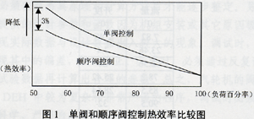
2.2单阀多阀的切换
平时机组每个星期都必须做一次汽门的活动实验，此时就需要在这两种控制方式之间进行切换（因为平常都是顺序阀控制方式，新华DEH要求做实验时必须切到单阀）；它们之间的切换是通过单阀多阀切换系数STRAN来实现的。单阀时STRAN=1，顺序阀时
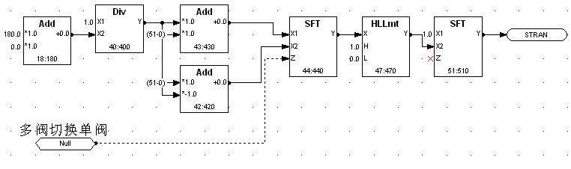
图 2 切换系数逻辑图
STRAN=0。当阀门控制方式进行切换时，通过让STRAN按设定的速率从1→0（或者从0→1）来实现控制方式的切换。图2是新华DEH逻辑中切换系数的变化过程。最左边的模块起切换时间的设定作用，图上显示是180，即说明是通过180次的计算累加来使STRAN从0→1（或者从1→0）。具体的切换时间还要看本页的执行周期，如果本页的执行周期是1s，那么图示的STRAN切换时间就是180S，如果本页执行周期是500ms，即一秒钟执行两次，那么STRAN的切换时间就变为了：1÷（2×$\frac{1}{\text{180}}$）=90s。所以在确定了页的执行周期的情况下，我们可以通过改变时间设定值的方法来改变单阀顺序阀的切换时间，即上图中的数字180，我们可以根据机组的具体状况来修改。当然切换时间越长切换过程中扰动越小，机组也越稳定。但是时间太长了，会受到省调考核（因为切换时一般都切掉CCS至就地控制），所以应当综合考虑各方面的因素确定一个合适的切换时间，一般来说3分钟比较合适。
阀门切换时总的流量保持不变，在切换的过程当中总的流量=多阀指令*（1-STRAN）+单阀指令*STRAN，只要阀门阀门修正系数比较准确的话，在其他参数不变的情况下多阀跟单阀总的流量是一致的。所以在切换当中也无需投功率控制回路，因为切换前后功率偏差不大的，但是由于许多阀门修正的不是很好，单阀多阀切换功率变化好大，那这时就需要投功率控制来维持功率的稳定也即是流量的稳定。

三、阀门控制信号
在机组冲转阶段，程序根据实际转速与目标转速的偏差来控制阀门的开度，并网以后则根据实际功率与目标功率的偏差来控制阀门的开度。无论是在转速控制阶段还是在带负荷时，阀门管理程序接受的控制信号都是蒸汽流量信号。但是蒸汽流量信号不是直接去控制阀门开度的，它还必须经过阀门特性转换、背压修正、阀门的比例偏置修正后才形成最终的阀门开度指令。
3.1阀门特性曲线
阀门管理程序流量转换成阀门开度指令，其中流量与阀门开度存在一定的对应关系，这就是通常所说的阀门特性曲线，在新华DEH中采用折线函数来完成特性计算。图3是我厂300MW机组的阀门特性曲线。
阀门特性曲线是每个阀门的物理特性，由其阀门升程，通流尺寸等因素决定，对于同一种类型的机组同一个生产厂家的话，由于设计相同，制造工艺相同所以他们所有阀门的流量特性曲线都是差不多的。也就是说一台机组的所有高调门出厂时的特性曲线都是一样的。但是机组长期运行之后由于某些阀门经常处于节流状态，造成了阀门的磨损。还有些阀门由于实际的行程与设计的形成不一致。这些都导致了实际的阀门流量特性与原始的流量特性曲线不一致，这时就需要去调整阀门的流量特性曲线。

开度
100

80

60

40

20

0 20 40 60 80 100
图 3 阀门流量特性曲线

流量 | 开度
0 | 0
0.49 | 11.03
60.328 | 23.71
85.456 | 29.451
90.489 | 32.221
94.512 | 37.228
97.532 | 45.834
100 | 100

表 1 阀门流量-开度
3.2背压修正函数
在低负荷工况下，流量和阀门开度成一一对应关系，但是随着负荷的增加，调节门后背压也升高，同样的阀门开度其流量因为受背压影响将发生改变，因此阀门管理程序先按负荷修正流量，修正成低负荷下的折算流量，这就是流量一流量系数曲线，最后根据折算流量按流量一开度特性曲线转换成阀门开度。

流量指令 | 0 | 60.011 | 71 | 74 | 79 | 86 | 100
背压修正流量指令 | 0 | 60.011 | 71.428 | 74.732 | 80.686 | 90.928 | 122.025
表 2 300MW机组背压修正函数
流量指令 | 0 | 68.86 | 90.06 | 100
背压修正流量指令 | 0 | 68.86 | 103.28 | 137.74
表 3 125MW机组背压修正函数
背压修正函数由汽轮机厂提供，在平时的机组调试中不需要修改此函数。

3.3阀门流量比例偏置因子
在单阀控制方式时，流量指令直接去控制每个阀门，不需要进行比例偏置的修正。阀门在顺序阀控制方式下阀门是一个一个按照设计的顺序逐次开启的，这就需要给每个阀门确定一个偏置，以便阀门按照设计的顺序开启。
我们厂#4机组#1高调门和#2高调门是最先同时开启的，其余的四个高调门按顺序依次开启。根据表2 我们知道经背压修正后总的最大流量是122.025，那么分配到每个高调门的流量就是122.025÷6=20.3375，即每个阀门承担的流量是20.3375。对于首先开启的两个门来说他们是同时开启承担的流量是2×20.3375=40.675。流量为0时两个门都是关闭的，当流量达到40.675时阀门全开，于是可列出下面式子：
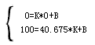
解得 K=2.4585 B=0。
同理我们可以列出第三个开启的阀门的计算式子：
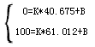
通过上面的式子我们可以解得：K=4.917 B=-200。同理我们也可以求得余下的阀门的比例便置，在此就不再一一计算。
过上面对新华DEH的分析我们知道，在单阀时流量信号经过背压修正后直接去阀门，然后经流量-开度转化输出阀门指令。顺序阀时流量经过背压修正到各个阀门，经过各个阀门的比例偏置修正，确定各个阀门的开启顺序再经过流量-开度修正输出阀门指令。
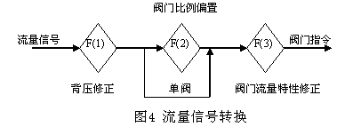
四、单阀多阀流量信号的探讨
从上面的分析我们可以看出新华DEH控制系统不论是在单阀还是在多阀控制方式下，到阀门去的流量信号都是经过背压修正以后的。笔者认为在单阀控制方式下到阀门去的流量信号不需要经过背压修正，可以直接用FDEM信号去控制。
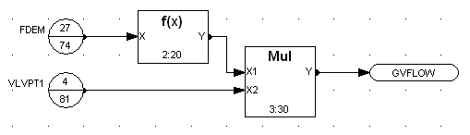
图 5 单阀流量信号示意图
如上图所示，单阀时流量信号先经过背压修正，然后与最佳阀位系数相乘得到单阀流量指令，我们知道最佳阀位常数是按背压修正算出来的：VLVPT1=$\frac{\text{100}}{\text{122}\text{.}\text{025}}$=0.8195（以前面300MW机组为例）看起来上面的逻辑图好像是对的。但是我们知道背压修正是个非线性的修正，如果统统都是乘上最佳阀位系数来还原那肯定与原来信号有很大的偏差的。拿上面我们300MW的数据举例来说当FDEM是50%流量时，经过背压修正以后还是50%，此时我们再乘上最佳阀位系数后就得到40.975，它与原来的流量就有很大的差距了。我们还不如用未经修正的流量信号来直接作为单阀时阀门的控制指令，见图6。

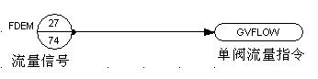
图 6 单阀流量指令
我们知道我们前面所讲的背压修正其实是考虑顺序阀时，随着负荷的增加调节门后背压也升高，后开启的阀门同样的阀门开度其流量因为受背压影响将发生改变，为了减少这个的影响才将高负荷时对应的流量折算成低负荷时对应的流量。而对于单阀来说就不需要这个背压的修正，因为单阀时所有阀门当作一个阀门来控制，我们阀门的特性曲线就是考虑了背压的影响而得到的曲线，如果我们还在前面进行背压得修正那相当于多做了一次背压修正那显然是不准确的。下图7是我厂阀门单阀多阀切换前后的趋势图。

多阀控制

FDEM

GVFLOW

图 7 流量趋势图
从上图可以看出，顺序阀切换到单阀时切换后为了保持功率的稳定GVFLOW慢慢变成了切换前FDEM的数值，所以我们可以看出如果直接用FDEM去作为单阀时的流量指令就不存在GVFLOW大幅变化的现象了。
五、结束语
汽轮机数字电液调节系统中的阀门管理是一个重要的的环节，它直接关系到机组运行的稳定跟效率的提高。我们必须熟悉阀门管理系统中的各参数的计算原理和计算方法才能更好的确定各阀门的参数。从而使汽轮机控制更趋于精确和稳定。本文是根据作者的经验总结出来的，难免有考虑不周、叙述欠妥之处，希望各位同仁不吝指教。

参考文献：
1.新华DEH控制系统 2005.12 新华公司
2.300MW汽轮机DEH系统阀门管理的研究 胡文斌 2003.9 上海电力学院学报
3.XDPS分散控制系统 何衍庆，陈积玉，俞金寿 2004.7 化学工业出版社

